Консультация для родителей «Социально-личностное развитие дошкольников посредством игры»
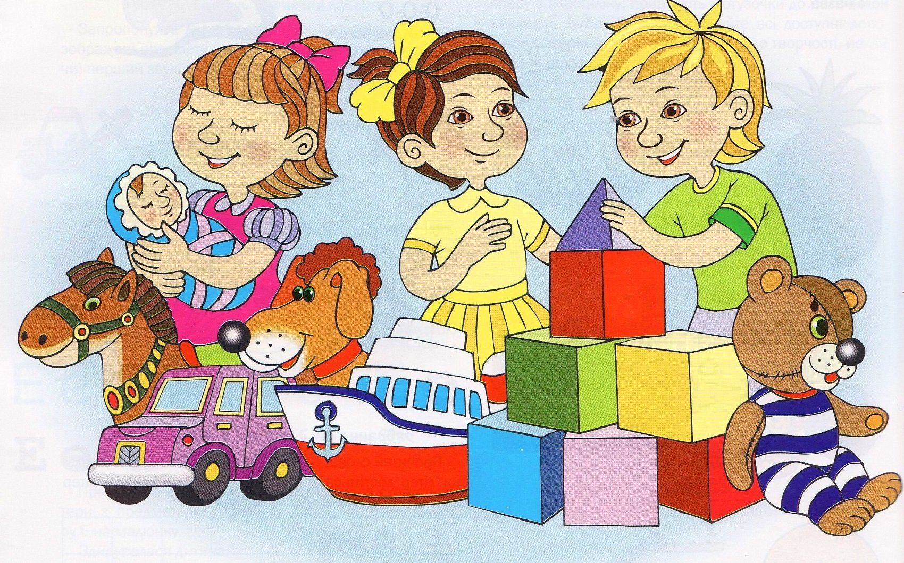

В настоящее время основное внимание уделяется проблеме социально-личностного развития и воспитания дошкольников. Процесс социально-личностного развития дошкольника очень сложный, требует от педагога большого труда. Понятие социально-личностное развитие дошкольника, включает в себя следующие составляющие – это в первую очередь; формирование отношения ребенка к себе и к окружающему, во вторых выработка им социальных мотивов и потребностей, в третьих становление его самопознания.
Процесс социализации начинается у человека ещё в детстве и продолжается всю его жизнь. Хорошо известно нам то, что, развитие необходимых компонентов социального поведения у детей тормозится недостаточным уровнем развития речи, и естественно это способствует появлению у ребенка проблем в эмоционально-личностных и поведенческих сферах. Задача педагогов ДОУ состоит в том, чтобы помочь ребенку, который стремится к активной деятельности, и важно не дать этому стремлению угаснуть, педагоги должны способствовать его дальнейшему развитию и росту. Наша задача пополнить и разнообразить детскую деятельность, чем более она значима для ребенка и отвечает его интересам, его возрастным особенностям тем лучше и успешнее идет развитие ребенка. Мы, педагоги, должны строить свою работу так, что бы личный опыт ребенка протекал естественным путём и в тех видах детской деятельности, которые более доступны для ребенка и более близки. Ребенок в своей деятельности должен проявлять самостоятельность, отзывчивость к окружающим, общительность, гумманность. Для педагога важно уметь создавать эмоционально-положительный климат в группе детского сада, уметь применять личностно-ориентированный подход к каждому ребенку.
Одна из главных задач социально-личностного развития ребенка- это умение педагога организовывать и создавать различные ситуации, использовать жизненные обстоятельства. Ситуации строятся педагогом в виде игры. Необходимо, чтобы смысл игровых ситуаций был понятен каждому ребёнку, вызывал интерес и побуждал к решению данной ситуации.
Вот почему наиболее близки и естественны для дошкольника игры и активное общение с окружающими – со взрослыми и сверстниками.
Игра - является ведущей доминантой всего хода детского развития в дошкольный период. В игре происходит не только расширение детского кругозора, но одновременное проигрывание, проживание, раскрытие детского потенциала. Играя, дети учатся применять свои знания и умения на практике, пользоваться ими в разных условиях. Игра занимает большое место в системе как физического, нравственного, трудового, эстетического воспитания. Игра формирует предпосылки личностного развития, это самостоятельная деятельность, в которой дети вступают в общение со сверстниками. Их объединяют совместные игровые действия, различные формы кооперации детей внутри игры, общие переживания. Игровые переживания оставляют глубокий след в сознании и способствуют формированию положительного отношения к окружающему миру.
Сюжетно – ролевая игра – это основной вид игры ребёнка дошкольного возраста. В чём её особенность? Характеризуя её, С. Л. Рубинштейн подчеркнул, что эта игра есть наиболее спонтанное проявление ребёнка и вместе с тем она строится на взаимодействии ребёнка со взрослыми. Ей присущи основные черты игры: эмоциональная насыщенность и увлечённость детей, самостоятельность, активность, творчество. Основной источник, питающий сюжетно – ролевую игру ребёнка, - это окружающий его мир, жизнь и деятельность взрослых и сверстников. Основной особенностью сюжетно – ролевой игры является наличие в ней воображаемой ситуации. Воображаемая ситуация складывается из сюжета и ролей. Сюжет игры - это ряд событий, которые объединены жизненно мотивированными связями. В сюжете раскрывается содержание игры – характер тех действий и отношений, которыми связаны участники событий.
Одной из особенностей является соблюдение правил. Правила регламентируют действия ребёнка и воспитателя и говорят, что иногда надо делать то, чего совсем не хочется. Осваивая в игре правила ролевого поведения, ребёнок осваивает и моральные нормы, заключённые в роли. Дети осваивают мотивы и цели деятельности взрослых, их отношение к своему труду, к событиям и явлениям общественной жизни, к людям, вещам: в игре формируется положительное отношение к образу жизни людей, к поступкам, нормам и правилам поведения в обществе.
Следующая особенность - социальный мотив игр. Социальный мотив закладывается в сюжетно – ролевой игре. Игра – это возможность ребёнка оказаться в мире взрослых, самому разобраться в системе взрослых отношений.
Как одну из особенностей мы можем выделить эмоциональное развитие. Сюжетно – ролевая игра – это школа чувств, в ней формируется эмоциональный мир ребёнка.
Бесспорным является факт, что в ходе сюжетно – ролевой игры происходит развитие интеллекта дошкольника, развивается воображение и творчество, происходит развитие речи.
В создании образа особенно велика роль слова. Слово помогает ребёнку выявить свои мысли и чувства, понять переживания партнёров, согласовать с ними свои действия. Л. С. Выгодский доказывал, что развитие детского воображения непосредственно связано с усвоением речи. Задержанные в своём речевом развитии дети оказываются отсталыми и в развитии воображения.
Игра ребёнка дошкольника развивается под влиянием воспитания и обучения, зависит от приобретения знаний и умений, от воспитания интересов. В игре с особой силой проявляются индивидуальные особенности ребёнка, при этом можно наблюдать, что один и тот же ребёнок обнаруживает различный уровень игрового творчества в зависимости от содержания игры, выполняемой роли, от взаимоотношений с товарищами.
Можно выделить основные задачи, которые стоят перед воспитателем при руководстве сюжетно – ролевыми играми: развитие игры как деятельности;
использование игры в целях воспитания детского коллектива и отдельных детей.
Развитие игры как деятельности означает расширение тематики детских игр, углубление их содержания. В игре дети должны приобретать положительный социальный опыт, вот почему необходимо, чтобы в ней находили отражение любовь взрослых к труду, дружба, взаимопомощь и др. Однако игра также может быть источником формирования и отрицательного опыта, когда одни и те же дети выступают как организаторы, берут себе главные роли, подавляя самостоятельность и инициативу других; в игре может найти отражение отрицательных сторон жизни взрослых. Воспитатели, руководя игрой, должны обеспечивать накопление положительного опыта социальных отношений. Постоянное расширение знаний детей об окружающей жизни, обогащение их впечатлений – одно из важных условий развития полноценной игры в той или иной группе детей.
Для правильного руководства играми, необходимо наблюдать в какие игры любят играть дети, полноту и воспитательную ценность бытующих в группе игр; как объединяются дети в игре: кто с кем любит играть, какова нравственная основа этих объединений, их устойчивость, характер отношений в игре и т. д. Наблюдая за играми, воспитатель оценивает степень развития самостоятельности и организации детей в игре, их умение договориться. Создать игровую обстановку, в которой бы отражались знания детей о труде взрослых: воспитателя, младшего воспитателя, музыкального руководителя, медсестры, прачки и т. д. ; формировались представления о родном городе и др.
В отечественной дошкольной педагогике вопросом руководства детскими играми занимались Д. В. Менджерицкая, Р. И. Жуковская, Н. Я. Михайленко и др. Они считали, что используемые воспитателями приёмы руководства играми детей могут быть условно разделены на две группы: приёмы косвенного воздействия и приёмы прямого руководства.
Косвенное руководство игрой осуществляется путём обогащения знаний детей представлениями об окружающем, путём обновления игровых материалов, т. е. без непосредственного вмешательства в игру. Это сохраняет самостоятельность детей в процессе игры.
Одним из приёмов такого косвенного воздействия на игры детей является внесение игрушек и создание игровой обстановки ещё до начала игры. Этот приём используется для того, чтобы вызвать интерес у детей к новой теме игры или обогатить содержание уже бытующей. Внесение новых игрушек вызывает одновременно и игровой, и познавательный интерес детей, важный для формирования представлений о социальной действительности.
Прямые приёмы руководства – это ролевое участие в игре, участие в сговоре детей, разъяснение, помощь, совет по ходу игры, предложение новой темы игры и др., дают возможность целенаправленно влиять на содержание игры, взаимоотношения детей в игре, поведение играющих, обогащение детей знаниями о родном крае и т. д. Но нужно не забывать, что основное условие использования этих приёмов – сохранение и развитие самостоятельности детей в игре, с целью формирования предпосылок социально-личностного развития.
Наш опыт показывает, что большой интерес вызывают у всех детей игры в поездки и в путешествия. Они с увлечением играют в путешествия, прежде всего по реке, на которой живут, а также «совершают экскурсии» по городу, краю и стране. Воспитатель должен включаться в такие игры, не забирая, однако у детей инициативы. Помощь педагога должна заключаться в подборе ролей, обсуждении с детьми содержания, сюжета игры. Обычно участники игры – путешествия делятся в соответствии со своими интересами на несколько игровых групп. Педагог должен видеть, как играет каждая группа детей, помогать им развивать сюжет, чтобы объединить все группы.
Мотивом сюжетно – ролевой игры является взаимодействие людей, и при социализации детей надо показать, что взрослые не только совершают разные интересные дела, они ещё вступают в деловые контакты друг с другом. Значение действий с предметами, орудиями, которые осуществляют люди в процессе своего труда, как бы отодвигаются на второй план, основное же внимание обращается на связь и общение людей друг с другом (продавец не может существовать без покупателей, больному нужен врач, командиру – солдаты и т. д.) Можно сделать обобщающий вывод, что, планируя работу по руководству сюжетно – ролевыми играми детей, педагогу необходимо предусматривать обогащение содержания игры, расширение игрового опыта детей. Большое внимание педагог должен уделять развитию творческих способностей детей, формированию положительных взаимоотношений, формированию предпосылок к социально - личностному развитию.
В сюжетно-ролевых играх дети самостоятельно выбирают тему для игры, развивают сюжет на основе опыта, приобретенного при наблюдениях положительных сторон окружающей жизни (жизнь семьи, детского сада, труд и отдых людей, яркие социальные события, а также знаний, полученных на занятиях, при чтении литературных произведений, сказок, просмотре детских телевизионных передач. Старшие дошкольники проявляют способность комбинировать знания, полученные из разных источников, и отражать их в едином сюжете игры. Появляются игры с элементами фантазирования: дети не только обобщают игровые действия в слове, но и переносят их во внутренний воображаемый план.
Определение уровня взаимоотношений детей дает возможность строить работу так, чтобы сформировать отсутствующие или недостаточно развитые качества для положительных взаимоотношений со сверстниками. Создавая условия для сюжетно-ролевой игры, обогащая ее содержание и диапазон сюжетов и ролей на основе расширения собственного жизненного опыта детей, их кругозора воспитатель формирует интерес к социальному миру, способствует получению разнообразных знаний о мире.
Игры подвижного характера помогают воспитывать активность, самостоятельность, инициативу детей. Они позволяют взрослому оптимально чередовать интеллектуальную и физическую нагрузку детей в течение дня. При необходимости он предлагает в соответствии с возможностями и потребностями развития отдельных воспитанников подвижные игры не только общеразвивающей, но и коррекционно-профилактической направленности.
Постепенно у детей формируется умение четко выполнять правила игр, действовать быстро, ловко, применяя накопленные двигательные умения и навыки. Наш опыт показывает, старшие дошкольники могут самостоятельно организовывать подвижную игру и доводить ее до конца; играть в игры с элементами соревнования между группами детей. Внимание взрослого направлено на воспитание у детей нравственных качеств: справедливого отношения к играющим сверстникам, умения поддержать и проявить взаимопомощь. Педагог поощряет самостоятельную организацию детьми полюбившихся народных игр; продолжает знакомить с новыми играми обрядового, тренингового и досугового характера, празднично-карнавальные игры, которые обогащают детей новыми образами, впечатлениями, эмоциями, действиями, а каждый день пребывания в детском саду делают отличным от предыдущего.

Используемая литература:
1. Абрамян Л. А., Антонова Т. В., Артёмова Л. В. и др. Игра дошкольника/ Под ред. С. Л. Новосёловой. - М. : Просвещение, 1989. - 286с.
2. Воспитание детей в игре: Пособие для воспитателя детского сада / Сост. А. К. Бондаренко, А. И. Матусик. - 2-е изд., перераб. и доп. - М. : Просвещение, 1983. - 192с.
3. Готовимся к аттестации! Методическое пособие для педагогов ДОУ/гл. редактор Ермолаев С. Д. - СПб. : «Детство - Пресс», 2000. - 144с., по тексту
4. Данилина Г. Н. Дошкольнику об истории и культуре России. - М. : Аркти, 2004. - 184с.
5. Запорожец А. В. Психология действия. - М. - Воронеж, 2000. - 232с.
6. Краснощёкова Н. В. Сюжетно - ролевые игры для детей дошкольного возраста. - Ростов н/Д. : Феникс, 2006. - 251с.
7. Курочкина Н. А., Лейкина Б. С., Логинова В. И. и др. Дошкольная педагогика. Учеб. Пособие для студентов пед. ин - тов по спец. № 2110 «Педагогика и психология (дошк.) . В 2 ч. Ч. 1. / Под ред. В. И. Логиновой, П. Г. Саморуковой. - 2-е изд., испр. и доп. - М. : Просвещение, 1988. - 256с.
8. Лихачёв Б. Педагогика. Курс лекций. - М: Академия, 1998. - 463с.
9. Сушкова И. В. Социально-личностное развитие, анализ программ, // М. -2008 – 121с.
10. Философский словарь/ Ред. И. Т. Фролов. - М. : Просвещение, 1986. - 575с.

